環境教育沉默垃圾島 班 號 姓名
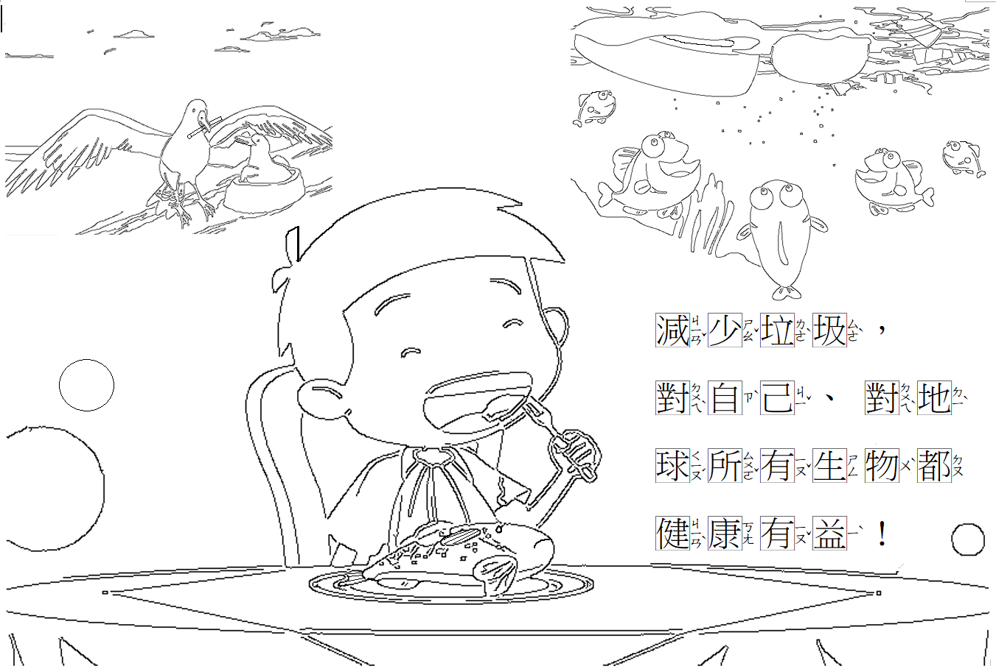
1、（ ）發生環保問題是因為人們做了什麼？
（ㄅ.使用過後就丟掉 ㄆ.攜帶自己的水壺）
2、(請勾選) 生活裡為什麼有那麼多塑膠垃圾呢？
□ㄅ.生活用品很多都是塑膠做成的用品
□ㄆ.使用過就丟掉了
□ㄇ.沒有做好資源回收或是再利用
3、（ ）垃圾島怎麼形成的？ (ㄅ.許多塑膠垃圾漂流到海上
ㄆ.某個島嶼堆滿了塑膠垃圾）
4、（ ）垃圾島的垃圾主要是從哪裡來的？
(ㄅ.海上活動所丟棄或掉落 ㄆ.陸地活動所丟棄或掉落）
5、（ ）什麼是「垃圾濃湯」？
(ㄅ.我喝的湯裡有垃圾 ㄆ.海裡有很多垃圾）
6、（ ）遠在天邊的垃圾島對我們有沒有影響呢？
（ㄅ.沒有影響。因為距離太遠，不可能有影響
ㄆ.有影響。塑膠裂解成更小的垃圾，最後變成餐桌的食物）
7、（ ）有人說：「人類很聰明，也很愚蠢。」影片中，愚蠢指的是什麼？ （ㄅ.製造許多垃圾傷害生物，最後傷害自己
ㄆ.科技進步，生活很便利）
8、下列哪些是環保綠生活的好習慣，？請打勾
□減少使用一次性塑膠用品 □用過就扔
□不要買過度包裝的商品 □不要用吸管
□使用天然材質 □使用環保袋/杯、重複利用

